附件：

**北京市第一中级人民法院**

**关于安徽钰诚控股集团、钰诚国际控股集团有限公司及**丁宁**等26人犯集资诈骗、非法吸收公众存款等罪一案的第二次资金清退公告**

被告单位安徽钰诚控股集团、钰诚国际控股集团有限公司及被告人丁宁等26人犯集资诈骗、非法吸收公众存款等罪一案, 本院对刑事判决涉财产部分立案执行后，依法推进资产处置、资金归集、信息核实、资金清退等工作。为维护受损集资参与人的合法权益，在第一次资金清退后，本院继续对涉案财物追缴、处置，现对已归集的涉案资金进行清退，具体事项公告如下：

**一、清退时间**

本次资金清退自2025年4月7日开始，分两批次清退。

2025年4月7日至4月13日，启动并完成第一批次集资参与人损失清退工作。

2025年4月14日至4月20日，启动并完成第二批次集资参与人损失清退工作。

**二、清退对象**

资金清退对象为在“e租宝”和“芝麻金融”网络平台参与集资的受损集资参与人。

**三、清退金额**

资金清退比例根据受损金额和追缴到位的资金确定。

集资参与人具体清退金额等于充值金额减去提现金额的差额，再乘以资金清退比例。

**四、清退方式**

资金清退采用开设电子存单和银行转账两种方式。

清退金额50元以上的，以开设电子存单的方式清退资金。集资参与人应持有效身份证件至中国工商银行任一营业网点提取案款。在中国工商银行营业网点无法领取案款的，需将身份信息、个人名下中国工商银行账户信息寄送至北京市第一中级人民法院执行局（信封备注“e租宝领取案款”）。

清退金额50元以下的，扫描本公告所附二维码，登录“线上信息登记系统”，核对身份信息，录入本人名下的收款银行账户（必须为中国工商银行账户），案款将以转账方式发放。

**五、特别提示**

1. 集资参与人可通过扫描本公告所附二维码查询本人所在清退批次。

2. 具体领取案款的流程，详见本公告所附《领取清退资金说明》。

3. 集资参与人应注意防范电话诈骗，司法机关不会通过电话、短信等方式要求集资参与人提供身份证号码、银行卡号码等个人信息，不会提出转账、验资、交费等要求。

4. 故意编造虚假信息、干扰资金清退工作、损害集资参与人合法权益的，将依法追究相应法律责任。

资金清退工作联系电话010-59891718或拨打司法服务热线010-12368。

特此公告。

  线上信息登记系统二维码

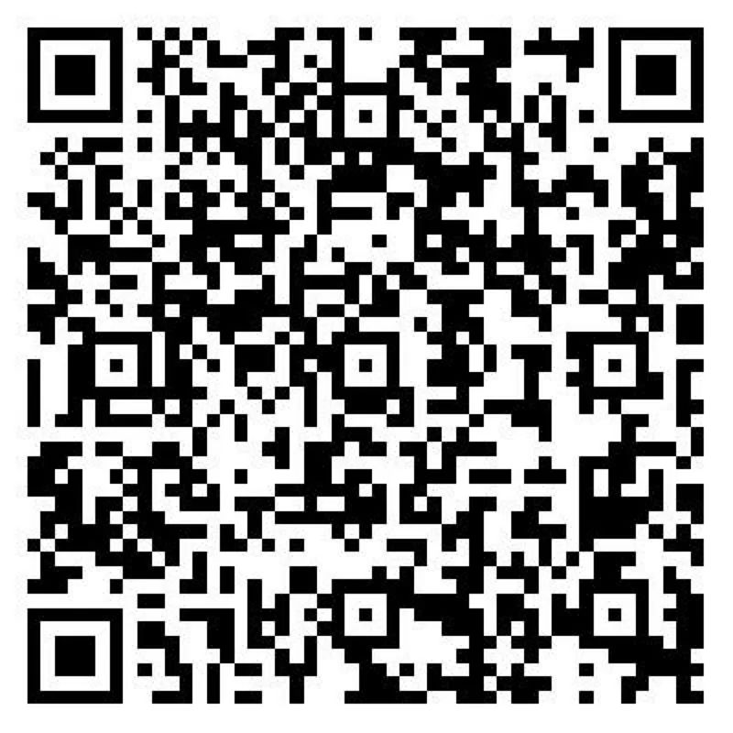

                      北京市第一中级人民法院                            2025年3月31日**领取清退资金说明**

**一、领款方式介绍**

本次资金清退范围内的集资参与人通过电子存单和银行转账两种方式领取案款，发放批次和发放方式可通过“线上信息登记系统”查看。电子存单发放的，由本人携带身份证到中国工商银行任一境内网点查询办理“法院案款发放业务（e租宝案）”，以领取清退资金。银行转账发放的，需根据“线上信息登记系统”提示，留存本人名下中国工商银行借记卡实体账户。使用中国工商银行借记卡实体账户发放的，可通过中国工商银行相关渠道查询清退资金到账情况。如集资参与人存在大额取款需求，请提前与业务办理网点预约，并在本人办理业务时携带本人有效身份证件。如需网点办理大额转账、挂失等其他需要核验身份的业务，也请本人携带本人有效身份证件办理。

**二、电子存单领款细则**

电子存单发放清退资金的，仅限本人携带本人身份证至中国工商银行任一境内网点办理，在“法院案款发放业务（e租宝案）”办理过程中，中国工商银行会对集资参与人身份信息进行核对，内容包括姓名、住所地、联系方式等，请集资参与人配合办理。

**三、中国工商银行提示短信**

资金清退完成后，中国工商银行会通过95588向本次资金清退范围内的集资参与人发送短信提示，提示资金已完成发放，请及时查询和领取。

**四、在线留存账户信息**

银行转账发放清退资金的，在通过“线上信息登记系统”留存本人名下中国工商银行借记卡实体账户时，系统将进行自动核验。请确保为本人名下实体借记卡且账户状态正常，如果存在账户信息错误、已销户等情形，将导致无法提交系统。

**五、未收到提示短信处理方式**

对于本次资金清退范围内的集资参与人因预留手机号码有误等原因，案款发放完成却未收到提示短信的情况，电子存单返款的集资参与人，可通过中国工商银行任一境内网点查询清退资金到账情况；银行转账返款的集资参与人，可通过中国工商银行任一境内网点或者通过网上银行、手机银行、电话银行等方式查询清退资金到账情况。

**六、特别提示**

由于本次资金清退涉及人数众多，资金实际到账时间和短信提示时间存在差异，请本次资金清退范围内的集资参与人以实际清退资金到账情况为准。